Цель здоровьесберегающих технологий в дошкольном образовании

Применительно к ребенку – обеспечение высокого уровня реального здоровья воспитаннику детского сада и воспитание валеологической культуры как совокупности осознанного отношения ребенка к здоровью и жизни человека, знаний о здоровье и умений оберегать, поддерживать и сохранять его, валелогической компетентности, позволяющей дошкольнику самостоятельно и эффективно решать задачи здорового образа жизни и безопасного поведения, задачи, связанные с оказанием элементарной медицинской, психологической самопомощи и помощи.

Применительно к взрослым – содействие становлению культуры здоровья, в том числе культуры профессионального здоровья воспитателей ДОУ и валеологическому просвещению родителей

**Десять золотых правил**

**здоровьесбережения:**

Соблюдайте режим дня!

Обращайте больше внимания на питание!

Больше двигайтесь!

Спите в прохладной комнате!

Не гасите в себе гнев, дайте вырваться ему наружу!

Постоянно занимайтесь интеллектуальной деятельностью!

Гоните прочь уныние и хандру!

**Единственная красота, которую я знаю,- это здоровье.**

[**Генрих Гейне**](http://www.mircitaty.com/heine.html)

Адекватно реагируйте на все проявления своего организма!

Старайтесь получать больше положительных эмоций

Желайте себе и окружающим только добра!

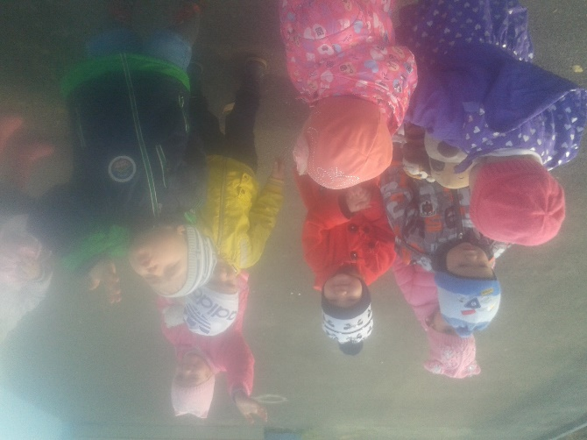

***ЗДОРОВЬЕСБЕРЕГАЮЩИЕ***

***ТЕХНОЛОГИИ В ДОУ***

*Единственная*

*красота, которую*

*я знаю, – это здоровье.*

*Генрих Гейне*

**МБДОУ ОВ д/с №6 ст.Кущёвская**

**Подготовила воспитатель:ПРИЛЕПСКАЯ И.С.**

***Здоровьесберегающие технологии***

*- это система мер, включающая взаимосвязь и взаимодействие всех факторов образовательной среды, направленных на сохранение здоровья ребенка на всех этапах его обучения и развития*.



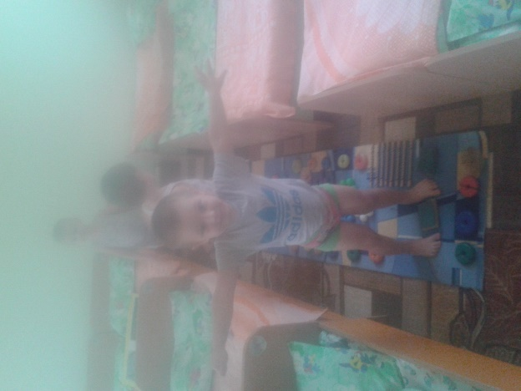

***Технологии сохранения и стимулирования здоровья:*** *Стретчинг, ритмопластика,динамическиепаузы, подвижные и спортивные игры, релаксация, технологии эстетической направленности. артикуляуционная гимнастика, гимнастика пальчиковая, гимнастика для глаз, гимнастика дыхательная, гимнастика бодрящая, гимнастика корригирующая, гимнастика ортопедическая*

***Технологии обучения здоровому образу жизни:***

*Физкультурное занятие,проблемно-игровые (игротреннинги и игротерапия, коммуникативные игры, беседы из серии «Здоровье»,самомассаж, точечный самомассаж. .*



